教学课题 |  |  |  | 第七讲 安邦定国：民族复兴的坚强保障 |  |  | 教学学时 | 2学时
授课对象 |  |  | 高中一年级 |  |  |  | 授课地点 | 军训场地
授课课型 |  |  | 实践课
学情分析 |  |  | 高中学生普遍具有爱国热情，愿意为建设祖国、保卫祖国贡献自己的力量。正值青春期的他们，思维灵活、乐于分享，活动参与积极性高，但受限于国家安全知识匮乏、是非辨别能力较弱等因素影响，面对复杂的国家安全形势，容易受到外来腐朽思想和恶势力的影响和操控，出现一些危害国家安全的思想和行为而浑然不知，严重影响学生的身心发展。
素养  目标 |  |  | 政治认同 |  | 明确坚持总体国家安全观的内涵及重大意义，理解巩固国防和强大军队的必要性，认同维护国家安全、全面推进国防和军队现代化建设，实现祖国完全统一，是实现中华民族伟大复兴的必然要求和坚强保障，引导青年学生坚定“四个自信”，激发学生的爱国之情。
 |  |  | 法治意识 |  | 了解与国家安全相关的知识，能分析、判断危害国家安全的行为，依法履行维护国家安全的职责和义务。
 |  |  | 公共参与 |  | 树立维护国家安全“人人有责”的观念，增强忧患意识、责任意识，提高维护国家安全的能力。
教学重点 |  |  | 1.明确坚持总体国家安全观的内涵及重大意义；  2.理解巩固国防和强大军队的必要性。
教学难点 |  |  | 1.国家安全和个人安全之间的辩证关系；  2.如何帮助学生树立国家安全“人人有责”的意思，提升学生正确分析和辨别危害国家安全的行为。
教学策略
教法学法 |  | 活动体验教学法、案例教学法、探究学习、体验学习
教学  资源 |  | 1.文字素材  政策文件资料：《新时代爱国主义教育实施纲要》《关于加强大中小学国家安全教育的实施意见》《国家安全法》《中华人民共和国兵役法》等  知识抢答题试题、课后练习  2.数字媒体资源  视频：《喀布尔机场爆炸》《新时代国防和军队现代化建设》《我国国家安全新形势》《国家安全法》《陷阱》《习近平在庆祝中国共产党成立100周年大会上的讲话》片段等  音频：《强军战歌》  图片：公共出行必须佩戴口罩、H&M抵制新疆棉事件、拍摄军事基地、垃圾分类、台独分子“谋独”、自主研发北斗卫星导航系统等
教学过  程设计 |  | 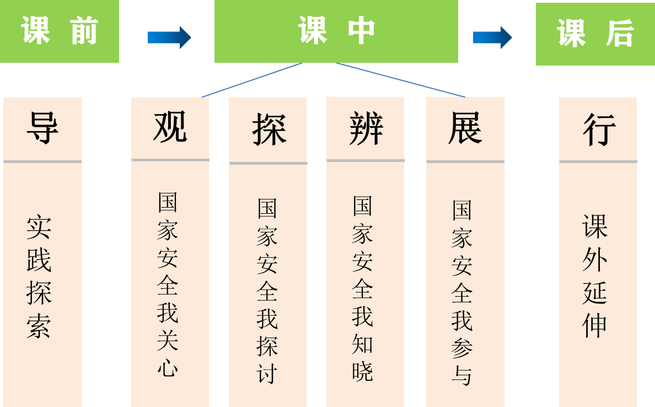  坚持以学生为主体，通过导、观、探、辨、展、行六个任务，将课前、课中、课后有机结合起来，促进学生知、情、意、行的形成，有效突破重、难点，落实本课学科素养目标。
教学内容及实施过程
课前准备
教师准备：
1.与校领导和军训教官进行沟通，确定活动方案与细节，落实安全责任工作及负责人。
2.将学生分为5个学习小组，布置并指导学生完成“国家安全 湖南贡献”课前探索任务。
3.准备教学资源、活动所需物品，布置场地等。
4.对学生进行安全教育、文明礼仪教育。
学生准备：
- 阅读《读本》，了解教学内容和收集相关素材。
- 明确小组组长、安全联络员、成果汇报员。
- 合作完成“国家安全 湖南贡献”实践活动。
教学内容 |  |  |  |  |  | 教师(教官)活动 |  |  | 学生活动
活  动  一  ：  国  家  安  全  我  关  心  25  分  钟 | 环节一：对比感受  深切感受国家安全是国家生存发展的基本前提，人民幸福生活的保障。  环节二：知识讲解  1.党在新时代的强军目标：建设一支听党指挥、能打胜仗、作风优良的人民军队。  2.坚持党对人民军队的绝对领导。  3.我国新时代全面推进国防和军队现代化建设的战略安排。  环节三：互动探究  理解维护国家安全、全面推进国防和军队现代化建设，实现祖国完全统一。 |  |  |  |  | 1.播放视频《喀布尔机场爆炸》，引导学生谈感受，并体会生活在中国有安全感。  2.播放视频《国防和现代军队建设》，并讲解我国新时代国防和军队现代化建设的有关情况。  3.设置探究问题：为什么强国必须强军，军强才能国安呢？  【习 语】党的领导和党的建设是我军建设发展的关键，关系强军事业兴衰成败，关系党和国家长治久安。 |  |  | 1.观看视频，并谈观后感。  2.观看视频并听取教官关于我国军队现代化建设的情况介绍。  3.和教师合作探究议题，为什么强国必须强军，军强才能国安呢？
活  动  二  ：  国  家  安  全  我  探  讨  30  分  钟 | 环节一：设置疑问  我国国家安全新形势，进行国家安全教育的必要性。  环节二：互动探究  1.国家安全的内涵  国家安全是指国家政权、主权、统一和领土完整、人民福祉、经济社会可持续发展和国家其他重大利益相对处于没有危险和不受内外威胁的状态，以及保障持续安全状态的能力。  2.总体国家安全观的主要内容  突出“大安全”理念，主要包涵政治、军事、国土、经济、文化、社会、科技、网络、生态、资源、核、海外利益、太空、深海、极地、生物等诸多领域。  3.坚持“一国两制”，推进祖国统一  环节三：案例剖析  维护国家安全事关重大，树立维护国家安全“人人有责”的观念 |  |  |  |  | 1.播放视频《我国国家安全新形势》  教师小结：国家安全和社会安定面临的威胁和挑战增多，维护国家安全的任务十分艰巨。作为新时代的青年，我们要有忧患意识，要做到居安思危。  2.设问题，引发思考：下列哪些事例属于国家安全范畴？  （1）公共出行必须佩戴口罩  （2）H&M抵制新疆棉事件  （3）北斗卫星导航系统  （4）台独分子“谋独”  略(详见PPT)  教师小结：以上行为都属于国家安全范畴，并讲解国家安全的内涵。  教 3.知识讲解：  （1）总体国家安全观的主要内容  （2）重点介绍文化、网络、科技、国土等方面  （3）坚持“一国两制”，推进祖国统一  （4）播放《国家安全法》介绍视频  4.案例剖析  （1）设问：你觉得维护国家安全离高中生远吗？  （2）播放案例视频《陷阱》，设置问题引导学生理解。 |  |  | 1.观看视频，懂得对青少年进行国家安全教育的必要性，树立居安思危的意识。  2.从老师给出的选项中选出自己认为属于国家安全范畴的事件，并理解国家安全的内涵。  3.认真听讲，并理解掌握总体国家安全观、“一国两制”的相关知识。观看视频，了解国家安全法相关知识。  4.进行案例剖析，回答下列问题。  以上案例分别属于国家安全中的哪一领域？大家有什么感受？
活  动  三  ：  国  家  安  全  我  知  晓  20  分  钟 | 环节一：风采展示  汇报 “国家安全 湖南贡献”的课前实践探索成果  任务1：湖南在维护社会安全方面的贡献。  任务2：湖南在科技创新方面的贡献。  任务3：湖南在经济安全方面的贡献。  任务4：湖南在文化传承方面的贡献。  任务5：湖南在军事安全方面的贡献。  环节二：抢答竞赛  抢答题见附件  环节三：评奖 |  |  |  |  | 宣布规则：竞赛活动分风采展示和抢答两轮,采用积分制，得分高的小组获胜。  1.分组展示  “国家安全 湖南贡献”  任 务：分组派代表展示湖南维护国家安全方面，呈现出的优秀人物故事或典型做法。  计 分：原始分为100分，按完成任务的质量情况加分。  2.知识抢答  任 务：共有15道题  计 分：在小组原始积分上，回答正确加10分，回答错误扣10分。 |  |  | 1.各组派代表进行汇报。  任务（1）：维护社会安全方面的贡献。  任务（2）：科技创新方面的贡献。  任务（3）：经济安全方面的贡献。  任务（4）：文化传承方面的贡献。  任务5：军事安全方面的贡献。  2.参与抢答
活  动  四  ：  国  家  安  全  我  参  与  15  分  钟 | 环节一：创设情境  《中华人民共和国宪法》《中华人民共和国兵役法》规定：保卫祖国、抵抗侵略是中华人民共和国每一个公民的神圣职责。依照法律服兵役和参加民兵组织是中华人民共和国公民的光荣义务。  环节二：效果检测  要主动承担起维护国家安全的责任，要敢于与损害国家安全的行为做斗争。  （1）当有人向你发送了威胁国家安全的信息，你会怎么做？  （2）当有人在你面前宣扬西方文化，抨击我国国家制度，你会怎么做？......（详见PPT）  环节三：宣 誓  宣 誓 词  我是新时代中国青少年，  肩负民族复兴的伟大使命。  我爱祖国的每一寸土地，  我爱祖国灿烂辉煌的历史。  我用生命承诺：  不论我身处何时、人在何地，  流淌着永远是祖国的血液。  请党放心，维护国安有我！  请党放心，强国建设有我！  宣誓人：X X X |  |  |  |  | 1.播放视频《习近平在庆祝中国共产党成立100周年大会上的讲话》  【习 语】 要坚持国家安全一切为了人民、一切依靠人民，动员全党全社会共同努力，汇聚起维护国家安全的强大力量，夯实国家安全的社会基础，防范化解各类安全风险，不断提高人民群众的安全感、幸福感。  设 问：你愿意承担保护国家安全的义务吗？  2.设置情境，检测效果  说说如果你遇到下列情境，你会采取什么行动？  教师小结：国家安全是安邦定国的重要基石，是全国各族人民根本利益所在。维护国家安全，人人有责。  3.播放背景音乐，组织学生宣誓。  背景音乐：《强军战歌》 |  |  | 1.观看视频，学习习总书记金句。  2.思考情境  学生明确：维护国安，人人有责；维护国安，人人参与。  3.全体学生起立，进行宣誓。
课 后 任 务
方案一：
以班级为单位，举办 “维护国家安全”为主题的手抄报或黑板报比赛。

方案二：
举办“寻找最美国家安全宣传员”活动，让学生利用抖音、等多媒体手段，拍摄3—5分钟的维护国家安全的宣传视频。

